Regulação Neuroendócrina do Consumo Alimentar

Regulação homeostática

O Hipotálamo como centro de controle da Ingestão Alimentar

O Sistema Nervoso Central (SNC) integra diferentes mecanismos de controle que regulam a ingestão alimentar e o gasto energético, a fim de regular os estoques de energia, de curto e de longo prazo. Assim, o peso corporal é regulado por diversas vias metabólicas que envolvem diferentes vias de sinalização.
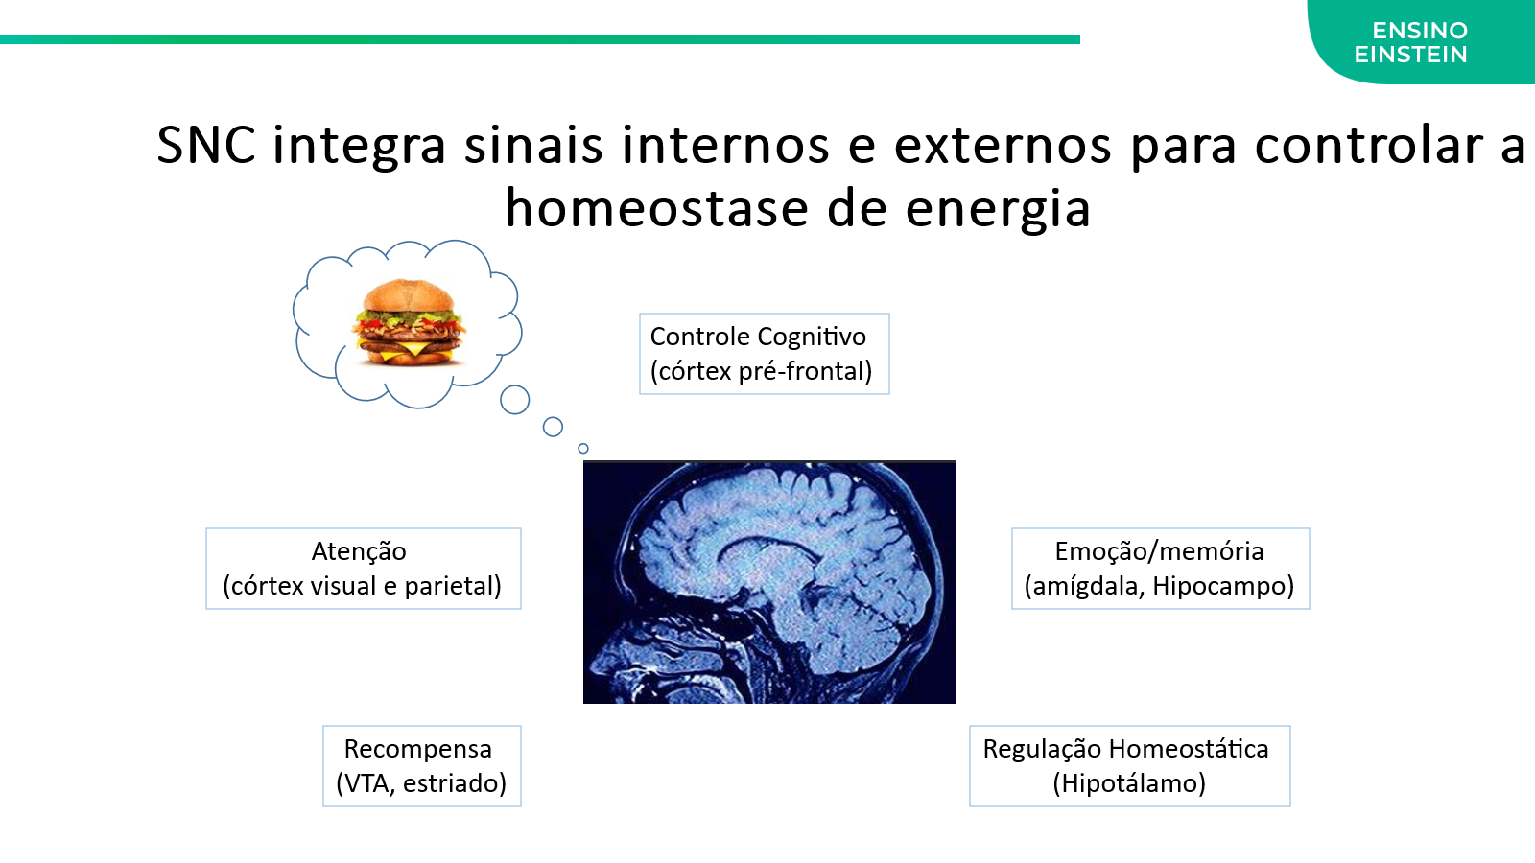

O controle da ingestão alimentar é regulado pelo sistema de regulação homeostática (hipotálamo) e pelo sistema hedônico, relacionado ao prazer de se alimentar.
Para esta função, o SNC integra e recruta diferentes regiões do cérebro, como o sistema atencional (córtex visual e parietal - responsáveis pela identificação do alimento); regiões relacionadas a memória e emoção atribuída ao alimento (amígdala e hipocampo); córtex pré-frontal (regula o controle cognitivo e executivo, ligados ao impulso de comer); e o sistema de recompensa (sensação de prazer em resposta ao consumo de alimento).
Para regular a homeostase energética o hipotálamo integra e responde tanto sinais locais (neurotransmissores) como sinais advindos da periferia (metabólitos e hormônios). Assim, mesmo com as flutuações diárias na ingestão alimentar e na atividade física, o sistema controla os estoques de energia de longo prazo (adiposo) mantendo o peso estável por muitos anos.
A manutenção do peso adequado ao longo da vida é resultado do equilíbrio entre ingestão de calorias e gasto energético. A sinalização conferida pela leptina exerce importante papel na manutenção dos estoques energéticos de longo prazo. Este hormônio atua em neurônios do tipo POMC, que produzem neurotransmissores, derivados da proopiomelanocortina, que atuam na via da melanocortina. A proopiomelanocortina é convertida em peptídeos bioativos como α-MSH (melanocyte stimulating hormone) β-MSH e γ-MSH, que se ligam a receptores de melanocortina (MC3R e MC4R) que medeiam as ações de saciedade e homeostase energética.
Já foram identificadas mutações em genes da via da melanocortina, sendo a forma mais prevalente de obesidade monogênica aquela que decorre de mutações no gene do receptor MCR4. Outras mutações, nos genes que codificam as proteínas envolvidas no processamento da proopiomelanocortina em sua forma bioativa (MSH) também acarretam obesidade severa.
Os neurônios POMC, localizados na região do núcleo arqueado do SNC, respondem a diferentes estímulos hormonais como insulina, leptina e GLP1, de acordo com a expressão de receptores para esses hormônios.
Além disso, nutrientes provenientes da alimentação, também promovem sinalização hipotalâmica capaz de regular a ingestão de alimentos, controlando a energia de curto prazo, relacionada a refeição.
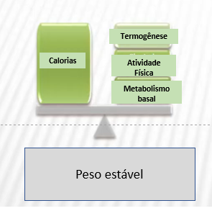
Figura 1: Manutenção do peso. O equilíbrio do balanço energético garante a estabilidade do peso. Desta forma as calorias ingeridas devem estar pareadas às necessidades energéticas (termogênese, atividade física e metabolismo basal).

Hormônios envolvidos na regulação do apetite
Leptina - A leptina é secretada por adipócitos na proporção do conteúdo de triglicérides do tecido adiposo, e reporta ao hipotálamo a quantidade de energia de longo prazo armazenada.
A Leptina possui ação anorexígena, diminuindo a ingestão alimentar. Em indivíduos com peso normal, a perda de peso decorrente do balanço energético negativo leva a redução de tecido adiposo e, consequentemente, das concentrações de leptina. Com isso, o tônus de saciedade diminui e aumentam os sinais de recompensa do alimento, resultando em maior estímulo à busca e consumo de alimento. O aumento do consumo de calorias recupera reservas energéticas e o peso perdido. No caso do balanço energético positivo ocorre o oposto. O aumento da reserva de TG no adiposo leva a maior secreção de leptina, induzindo aumento dos sinais de saciedade e diminuição da ingestão calórica.
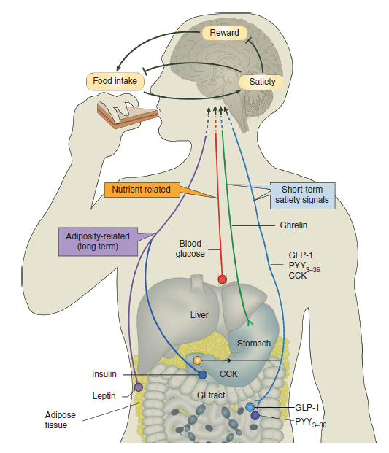
A Leptina foi descoberta em 1994, e a mutação em seu gene ou de seu receptor (LepR) causa obesidade severa ainda na infância, com quadros hiperfágicos (Farooqi et al., 2002). Outras causas de obesidade monogênica já foram descritas, como mutações nos genes da proopiomelanocortina (POMC), e receptor 4 de melanocortina (MC4R). Apesar de raras, estas mutações causam falha no controle de saciedade, hiperfagia intensa e desenvolvimento de obesidade precoce.
Outros sinais advindos de hormônios periféricos produzidos por diferentes órgãos (pâncreas, intestino, adiposo, estômago) são integrados pelo hipotálamo que orquestra respostas com objetivo de manter a homeostase energética.
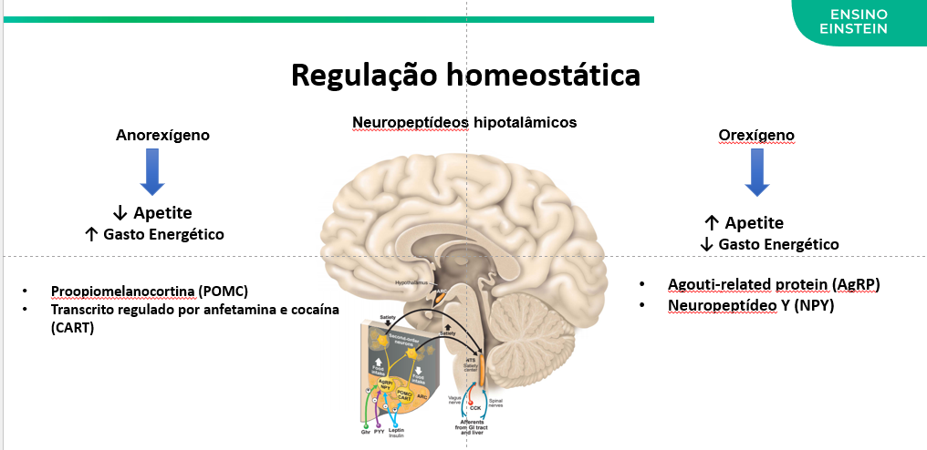

No hipotálamo duas populações de neurônios, com ações antagônicas, exercem papel central no controle da ingestão alimentar. Neurônios orexígenos, que expressam neuropeptídeo Y (NPY) e proteína relacionada à agouti (AgRP), estimulam a ingestão alimentar e diminuem a sensação de saciedade. Já neurônios anorexígenos, que expressam proopiomelanocortina (POMC) e transcrito regulado por anfetamina e cocaína (CART), induzem resposta de saciedade e redução da ingestão alimentar.
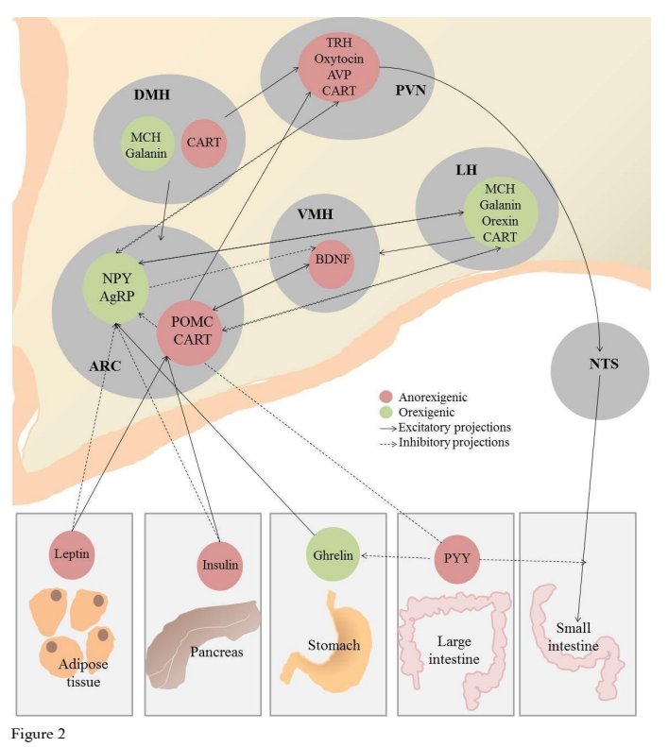

Assim para integrar estes sinais, controlar a ingestão alimentar e manter a homeostase energética, informações provenientes de órgãos periféricos como pâncreas, tecido adiposo e trato gastrointestinal são transmitidas aos neurônios hipotalâmicos (via hormônios que cruzam a barreira hemato-encefálica e via nervo vago) reportando a ingestão de alimento. Desta forma, hormônios como leptina, peptídeo YY (PYY), peptídeo semelhante ao glucagon 1 (GLP-1) e peptídeo inibitório gástrico (GIP), bem como a insulina, liberados após o consumo alimentar, estimulam neurônios anorexígenos a secretarem seus produtos (POMC e CART) que por sua vez terão ação inibitória em neurônio orexígenos e induzirão saciedade e diminuição do consumo alimentar.
Os hormônios intestinais, secretados por células entero-endócrinas, atuam no hipotálamo para cessar o consumo alimentar e induzir saciedade. Esses hormônios são secretados em resposta a refeição, de tal forma que a presença do alimento no estômago e intestino, e sua composição coordenam a secreção destes. Assim, a secreção de hormônios intestinais (CCK, GLP-1 e GLP-2, PYY e GIP) induz sinalização hipotalâmica que leva ao aumento de saciedade encorajando o fim da refeição.
A colecistoquinina (CCK), produzida por células intestinais, principalmente no duodeno e jejuno, é secretada em resposta a presença de alimento no lúmen, especialmente gordura. Atua favorecendo a absorção de alimentos, estimulando a secreção do pâncreas exócrino (enzimas digestivas), a contração da vesícula biliar e retardando o esvaziamento gástrico, o que contribui para diminuição do apetite. No SNC atua como neurotransmissor em diferentes regiões e regula negativamente a secreção de ghrelina, hormônio que possui ação orexigênica.
O GLP-1 é secretado por Células L, no jejuno distal e íleo em resposta a presença de carboidrato e gordura no lúmen intestinal. Exerce importante papel no controle da glicemia, aumentando a secreção de insulina e inibindo a secreção de glucagon. Receptores de GLP-1 (GLP1R) estão distribuídos por diferentes tecidos bem como no SNC, onde atuam no controle do apetite, aumentando saciedade e diminuindo ingestão alimentar, retardando o esvaziamento gástrico e induzindo sensação de saciedade
O Peptídeo YY (PYY) promove saciedade por retardar esvaziamento gástrico. Secretado principalmente na porção distal (íleo, cólon, reto) em resposta ao conteúdo de gordura no trato intestinal, já os carboidratos possuem efeito modesto na secreção de PYY, tanto em indivíduos normais como em portadores de obesidade. A secreção de PYY é estimulada pela CCK, IGF-1, bombesina e sais biliares presentes no lúmen.
Recomendação de leitura: Pizarroso NA, Fuciños P, Gonçalves C, Pastrana L, Amado IR. A Review on the Role of Food-Derived Bioactive Molecules and the Microbiota-Gut-Brain Axis in Satiety Regulation. Nutrients. 2021 Feb 16;13(2):632. doi: 10.3390/nu13020632.

A ghrelina é secretada pelo estômago e estimula o apetite e ingestão de alimentos, sua função é regular a homeostase energética. Até o momento, a ghrelina é o único hormônio descrito com ação orexígena, produzido por tecidos periféricos. A grhelina é sintetizada no estômago, por células das glândulas oxínticas. O receptor de ghrelina, GHS-R1a, é expresso em diferentes regiões do SNC por neurônios NPY/AgRP e em tecidos periféricos.
A secreção de ghrelina pode ser induzida por estímulos da fase cefálica da digestão, que antecipam a ingestão de alimentos (odor, memória). A concentração plasmática de ghrelina se eleva no período que antecede a refeição e decai rapidamente no período pós-prandial as concentrações de ghrelina decaem rapidamente.
A ghrelina induz o início da refeição e promove ações que levam a busca de alimento. Além disso atua em outras regiões do SNC associadas ao sistema de recompensa e motivação para comer, como hipocampo e amigdala, relacionadas ao sistema dopaminérgico.

Referências

Bombassaro B, Araujo EP, Velloso LA. The hypothalamus as the central regulator of energy balance and its impact on current and future obesity treatments. Arch Endocrinol Metab. 2024 Nov 6;68(Spec Issue):e240082. doi: 10.20945/2359-4292.

Yeo GSH, Chao DHM, Siegert AM, Koerperich ZM, Ericson MD, Simonds SE, Larson CM, Luquet S, Clarke I, Sharma S, Clément K, Cowley MA, Haskell-Luevano C, Van Der Ploeg L, Adan RAH. The melanocortin pathway and energy homeostasis: From discovery to obesity therapy. Mol Metab. 2021;48:101206. doi: 10.1016/j.molmet.2021.101206.

Barakat GM, Ramadan W, Assi G, Khoury NBE. Satiety: a gut-brain-relationship. J Physiol Sci. 2024 Feb 17;74(1):11. doi: 10.1186/s12576-024-00904-9.

Yanagi S, Sato T, Kangawa K, Nakazato M. The Homeostatic Force of Ghrelin. Cell Metab. 2018 Apr 3;27(4):786-804. doi: 10.1016/j.cmet.2018.02.008. Epub 2018 Mar 22. PMID: 29576534.

De Souza CT, Araujo EP, Bordin S, Ashimine R, Zollner RL, Boschero AC, Saad MJ, Velloso LA. Consumption of a fat-rich diet activates a proinflammatory response and induces insulin resistance in the hypothalamus. Endocrinology. 2005 Oct;146(10):4192-9. doi: 10.1210/en.2004-1520.

Carroll JF, Kaiser KA, Franks SF, Deere C, Caffrey JL. Influence of BMI and gender on postprandial hormone responses. Obesity (Silver Spring). 2007 Dec;15(12):2974-83. doi: 10.1038/oby.2007.355.
Moraes JC, Coope A, Morari J, et al. High-fat diet induces apoptosis of
hypothalamic neurons. PLoS ONE 2009;4:e5045

